TT-614

TT-615

TT-624


جزازة مقيدة

دليل المستخدم
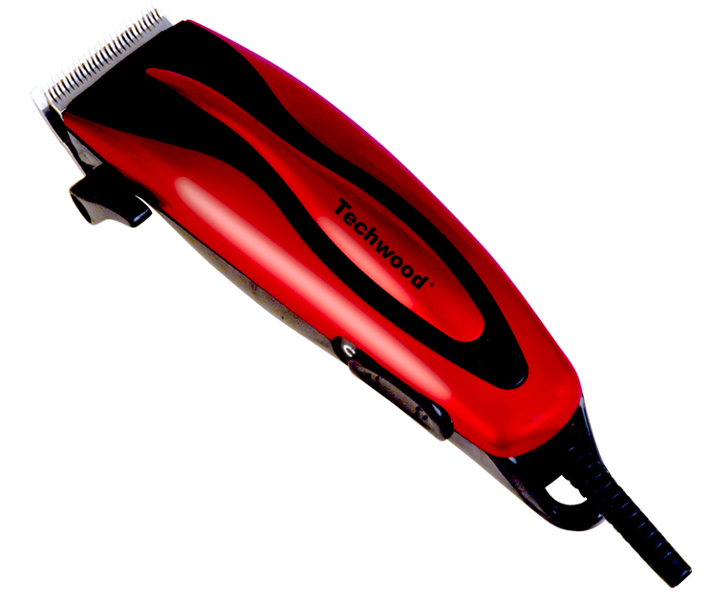
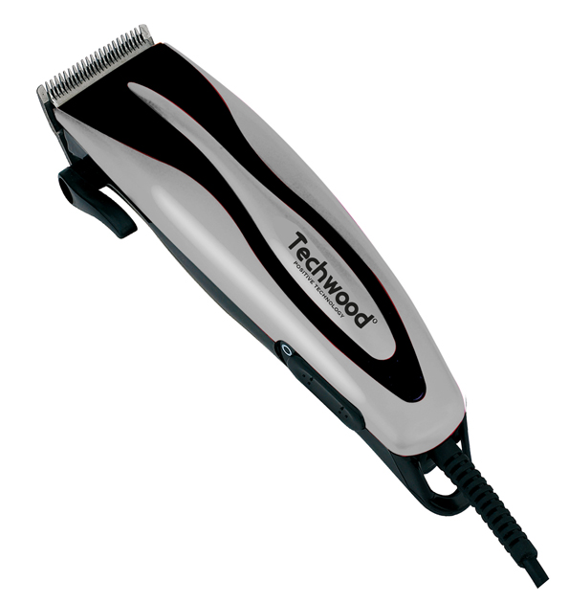
تحذيرات مهمة
TT-614
TT-624
TT-615

عزيزي المستخدم ، قبل الاستخدام لأول مرة ، اقرأ هذه التعليمات للاستخدام وفقًا لتعليمات السلامة وتعليمات الاستخدام. أبلغ المستخدمين المحتملين بهذه التعليمات.
ابق هناك لاستخدام لاحق.
قم بفك عبوة الجهاز مع الاحتفاظ بكافة العبوات.

- اقرأ دليل التعليمات بعناية قبل استخدام هذا الجهاز.
- احتفظ بدليل التعليمات هذا.
- تحقق من أن جهد التركيب الكهربائي يتوافق مع الجهد المذكور على الجهاز.
- هذا الجهاز مخصص فقط للاستخدام المنزلي والاستخدامات المماثلة مثل:
- مطابخ الموظفين ، في المتاجر والمكاتب وأماكن العمل الأخرى.
- العملاء في الفنادق والموتيلات وأي نوع آخر من البيئة السكنية.
- بيئة نوع:
• بيوت المزرعة • السرير والإفطار.
- استخدمه باتباع التعليمات الواردة في التعليمات.
- لا تستخدم هذا الجهاز أبدًا بالقرب من أحواض الاستحمام أو الاستحمام أو الأحواض أو الأوعية الأخرى التي تحتوي على الماء.
- لا تستخدم هذا الجهاز أبدًا بالقرب من رذاذ الماء.
- لا تستخدم هذا الجهاز بأيدي مبللة أو رطبة.
- إذا تبلل الجهاز عن طريق الخطأ ، قم بإزالة القابس على الفور من المقبس.
- أبلغ المستخدمين المحتملين بهذه التعليمات.
- لا تترك الجهاز أبدًا دون مراقبة أثناء استخدامه.
- يجب استخدام الجهاز للغرض المقصود. لا يمكن افتراض أي مسؤولية عن أي ضرر ، ربما يكون ناتجًا عن الاستخدام غير الصحيح أو سوء التعامل.
- يمكن استخدام هذا الجهاز من قبل الأطفال من سن 3 سنوات ما لم يكونوا تحت الإشراف.
- يمكن استخدام هذا الجهاز من قبل الأطفال الذين لا تقل أعمارهم عن 8 سنوات والأشخاص ذوي القدرات البدنية أو الحسية أو العقلية المنخفضة أو من دون خبرة أو معرفة ، إذا (إذا كانوا) تحت الإشراف المناسب (هـ). أو إذا تم إعطاء تعليمات تتعلق بالاستخدام الآمن للجهاز لهم وإذا تم فهم المخاطر التي ينطوي عليها.
- يجب ألا يلعب الأطفال مع الجهاز.
- لا يجوز للأطفال التنظيف وصيانة المستخدم دون إشراف.
- لحماية الأطفال ، لا تترك العبوات معلقة (أكياس بلاستيكية ، كرتون ، بوليسترين ، وما إلى ذلك) ولا تدعهم يلعبون مع الأفلام البلاستيكية:
هناك خطر الاختناق.
- من وقت لآخر ، افحص سلك الطاقة بحثًا عن أي تلف محتمل.
- لا تغمر الجهاز في الماء أو أي سائل آخر لأي سبب.
- لا تضع الجهاز في غسالة الصحون.
- لا تقم بتثبيت الجهاز بالقرب من الأسطح الساخنة.
- في حالة تلف كابل مصدر الطاقة ، يجب استبداله من قبل الشركة المصنعة أو خدمة ما بعد البيع أو الأشخاص المؤهلين بالمثل لتجنب أي خطر.
- لا تستخدم أي جهاز مزود بسلك أو قابس تالف ، أو بعد تعطله أو تلفه في أي شيء.
- افصل دائمًا كبل الطاقة عن الشبكة الكهربائية إذا تركت دون رقابة وقبل أي عملية تنظيف أو صيانة أو تجميع ملحقات.
- قم دائمًا بتثبيت هذا الجهاز في بيئة جافة. لا تستخدم هذا الجهاز أو تتركه في الخارج عندما تمطر.
- لا تستخدم أبدًا الملحقات التي لا توصي بها الشركة المصنعة. قد تشكل هذه خطراً على المستخدم ويمكن أن تتلف الجهاز.
- لا تستخدم أبدًا سلكًا أو موصلًا كهربائيًا بخلاف ذلك المرفق مع الجهاز.
- يجب تشغيل الجهاز فقط تحت جهد الأمان المنخفض الإضافي المطابق لعلامة الجهاز.
- لا تحرك الجهاز أبدًا عن طريق سحبه من سلك التيار الكهربائي واحرص على عدم حبس سلك التيار الكهربائي بأي شكل من الأشكال.
- لا تلف سلك الطاقة حول الجهاز أو ثنيه.
- لا تسمح لسلك الطاقة بالتلامس مع الأجزاء الساخنة في هذا الجهاز.
- تأكد من تبريد الجهاز قبل تنظيفه وتخزينه.
- لا تلمس أبدًا أجزاء هذا الجهاز التي قد تصبح ساخنة جدًا أثناء الاستخدام. خطر الحروق.
- احرص على ألا تتلامس الأجزاء الساخنة للجهاز أبدًا مع المواد القابلة للاشتعال ، مثل الستائر والأقمشة وما إلى ذلك. أثناء تشغيله ، حيث يمكن أن يبدأ حريق.
- هذا الجهاز غير مخصص للاستخدام مع مؤقت خارجي أو نظام تحكم عن بعد.
- ضع الجهاز دائمًا على سطح مستو وثابت.
- تأكد من عدم تغطية الجهاز ولا تضع أي شيء عليه.
- قم دائمًا بإزالة القابس من مأخذ الحائط إذا لم يكن الجهاز قيد الاستخدام.
- عند استخدام سلك تمديد ، تأكد دائمًا من خلع الكابل تمامًا من البكرة.
- استخدم فقط أسلاك التمديد المعتمدة من CE. يجب أن تكون الطاقة المسموح بها 16 أمبير ، 250 فولت ، 3000 واط على الأقل.
- يمكن أن يتسبب العطل والاستخدام غير السليم في تلف الجهاز والتسبب في إصابة المستخدم.
- يتوافق هذا الجهاز مع المعايير المعمول بها فيما يتعلق بهذا النوع من المنتجات.
- يجب عدم استخدام الجهاز ، إذا تم إسقاطه أو إذا ظهر عليه علامات تلف واضحة أو إذا تسرب.
- للحصول على تعليمات حول كيفية تنظيف الجهاز ، راجع الفقرة التالية في التعليمات.
- هذا الجهاز مخصص للاستخدام المنزلي فقط.

معلومات عامة

يعني الرمز "OPEN BOOK" توصية لقراءة الأشياء المهمة الواردة في الدليل.
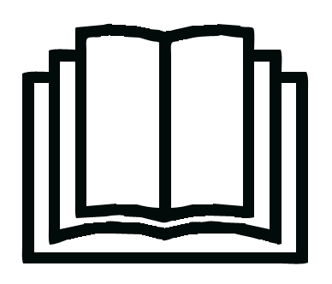

يعني رمز "BIN" المشطوب ، والمختصر WEEE (نفايات المعدات الكهربائية والإلكترونية) ، أنه في نهاية عمرها ، يجب ألا يتم رميها في النفايات المنزلية ، ولكن يتم إيداعها في مركز الفرز المحلي. يساعد استرداد النفايات على الحفاظ على بيئتنا.
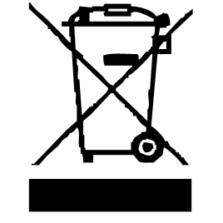

يضمن رمز "علامة CE" الامتثال للمعايير الأوروبية المنسقة الاختيارية ، التي تترجم المتطلبات الأساسية إلى المواصفات الفنية. هذه المعايير ليست إلزامية ولكنها تضمن الامتثال للمتطلبات الأساسية.
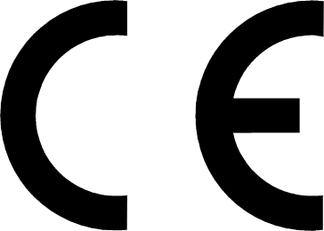

يشهد رمز بنفايات (تقييد استخدام بعض المواد الخطرة) المتعلقة بحماية البيئة على أنه بالنسبة لكل من المواد الخطرة الخمسة • الزئبق • الرصاص • الكروم سداسي التكافؤ • منتجات حماية اللهب من PBB و PBDE ، فإن أقصى تركيز هو يساوي أو أقل من 0.1٪ من وزن المادة المتجانسة و 0.01٪ للكادميوم السادس.

يعني الرمز "DOUBLE SQUARE" عزل مزدوج. كل من العزل الأولي والعزل الإضافي. لا يتطلب هذا الجهاز أي اتصال أرضي بموصل أرضي وقائي. ويقال أن المواد المعزولة المزدوجة من الدرجة الثانية.

يعني رمز "SHOWER / BATH" الذي تم شطبه عدم استخدام الجهاز مطلقًا في الحمام أو الدش أو بالقرب من رذاذ الماء. (IP20 الحد الأدنى للمسافة 3M.)
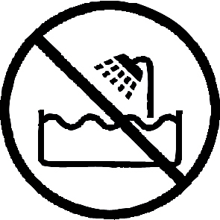

يشير رمز "TRIMAN" إلى أن المستهلك مدعو للتخلص من المنتج كجزء من مجموعة منفصلة (على سبيل المثال ، صندوق الفرز ، ومركز إعادة التدوير ، ونقطة الإنزال الطوعية).
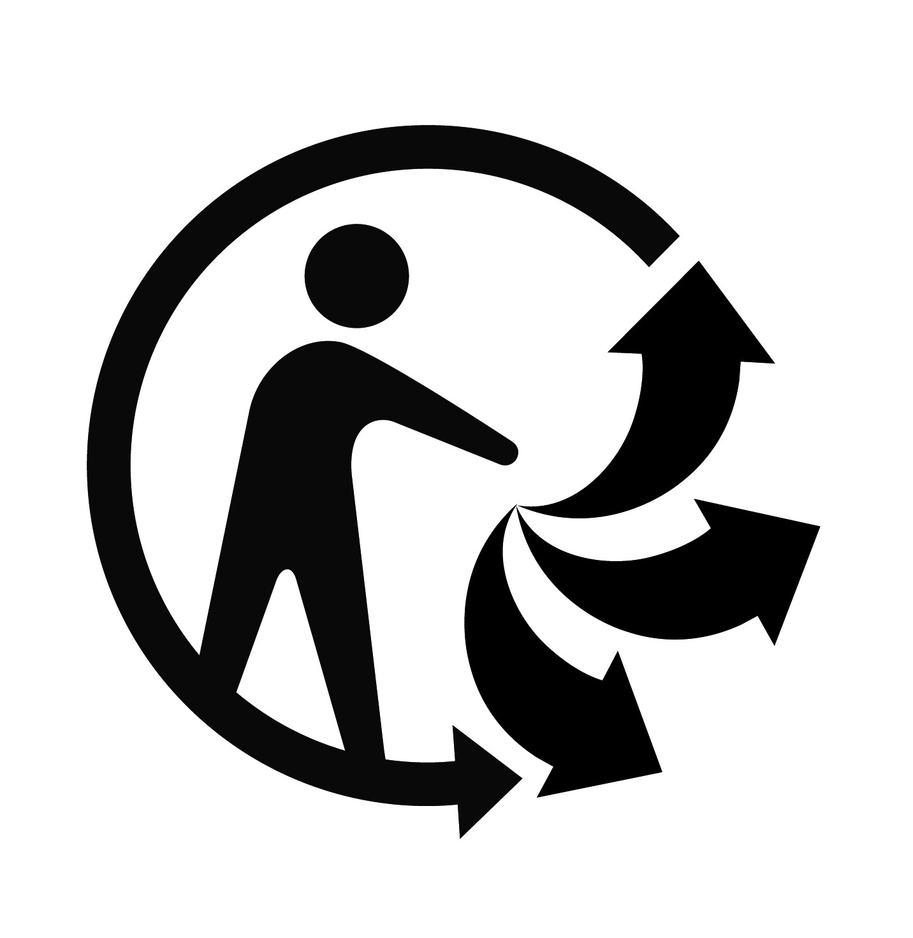
رمز "CMIM Marking" هو ضمان الامتثال للمعايير المغربية المنسقة ، الاختيارية ، التي تترجم المتطلبات الأساسية إلى مواصفات فنية. هذه المعايير ليست إلزامية ولكنها تضمن الامتثال للمتطلبات الأساسية.

لمزيد من المعلومات : http://www.quefairedemesdechets.fr

تحذير خاص للمنتجات
قابل للاستخدام في الحمام

- لا تستخدم هذا الجهاز أثناء الاستحمام أو الاستحمام. قم دائمًا بفصل الجهاز حتى بين الاستخدامين القريبين.
- عند استخدام الجهاز في الحمام ، افصله بعد الاستخدام لأن قرب الماء يمثل خطرًا ، حتى إذا تم إيقاف تشغيل الجهاز.
- لضمان حماية إضافية ، يوصى بتثبيت جهاز التيار التفاضلي المتبقي (RCD) في التيار الكهربائي الذي يزود الحمام ، بتيار تفاضلي يعمل لا يتجاوز 30 مللي أمبير. اطلب من المثبت النصيحة.
- ملاحظة: قاطع الدائرة الحرارية ليس جهاز تيار متبقي (DDR).
- لا تستخدم هذا الجهاز أثناء الاستحمام أو الاستحمام.
- قم دائمًا بفصل الجهاز حتى بين الاستخدامين القريبين.
- على سبيل المثال: قم بإيقاف تشغيل الجهاز وفصله إذا قمت بإيقاف تشغيله أثناء تجفيف نفسك.

تعرف على جهازك
قطع الأحذية
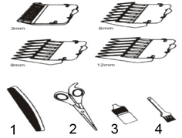
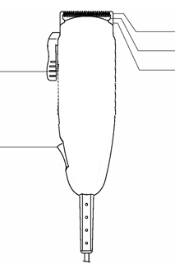

النصل السفلي
النصل العلوي
شريحة شفرة
ذراع قطع الارتفاع

مفتاح تشغيل / إيقاف

مستلزمات

1 / مشط تصفيف الشعر. 2 / مقص تصفيف الشعر. 3 / زيت التشحيم ؛ فرشاة تنظيف.

تعليمات قص الشعر في المنزل
لا تستخدم هذا الجهاز أبدًا على الشعر الرطب. الغرض منه استخدامه للشعر الجاف فقط.

قبل البدء

● تأكد من أن المحشة نظيفة ، ومزيتة بشكل جيد وفي حالة عمل مثالية.
● ضع منشفة حول رقبة الشخص لمنع تساقط الشعر في الطوق أو على الأرض.
● اجعل الشخص يجلس على كرسي بحيث يكون رأسه في مستوى العين.
مشط الشعر لفكه ، أمسك المقص بطريقة مريحة ، وهذا سيساعد على القص بانتظام.

استعمال

- قم بفك سلك الطاقة بالكامل.
- تحقق من أن الجهد الساري في البلد الذي تتواجد فيه يتوافق مع الجهد الموضح على الجهاز.
- قم بتوصيل الجهاز بمنفذ في حالة جيدة (مؤرض إذا كان الجهاز من الدرجة الأولى) ، لتجنب أي خطر.
- افصل كبل الطاقة عن الشبكة الكهربائية قبل أي تنظيف وصيانة وتركيب الملحقات.
- ضع الجهاز دائمًا على طاولة أفقية أو سطح مستو.
- لا تقم أبدًا بتعديل الجهاز.

قص الشعر مع أمشاط (أدلة)

(للقطع المتوسط ​​أو الطويل)
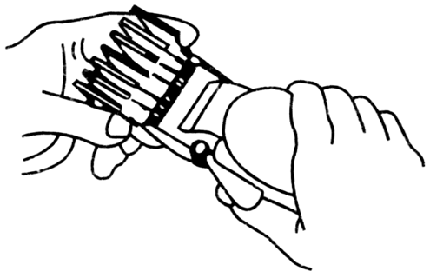
- لإرفاق مشط ، تتجه الأسنان لأعلى ، وتثبتها بقوة على قاعدة شفرة المحشة.
- اختر المشط حسب الحجم المطلوب.
- للبدء ، قص الشعر على منطقة صغيرة
للتحقق من طول الشعر الذي يتركه المشط.
ملاحظات: من المستحسن استخدام أطول مشط أولاً ، ثم
قم بالتبديل إلى مشط أقصر إذا لزم الأمر.
للحصول على قطع موحد ، لا تجبر أو تدفع المقص في الشعر بسرعة. جزازة تعمل بشكل أفضل في سرعتها الخاصة.
- ابدأ بتمشيط الشعر في اتجاهه الطبيعي ،
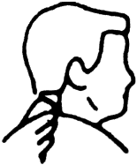
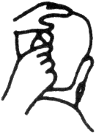
- ضع المشط الأكبر على جزازة العشب وابدأ بقص الجوانب من الأسفل إلى الأعلى.
رسم بياني 1
الصورة 2
- أمسك أداة التشذيب برفق على الشعر مع توجيه الأسنان لأعلى ولكنها مستوية على الرأس.
- ارفع أداة التشذيب برفق لأعلى وللخارج بحيث يتم قطع جزء صغير فقط من الشعر في المرة الواحدة. (رسم بياني 1.)
- كرر على الجانب الآخر والجزء الخلفي من الرأس. (الصورة 2)

إذا كنت تريد قطعًا أقصر ، يمكنك إما استخدام مشط أصغر أو الضغط بقوة ورفع الجهاز أقل من الرأس مع وجود المشط بالفعل.
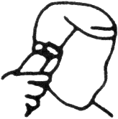
تين. 3
هذا الإجراء كله يتطلب الممارسة ومن الأفضل ترك الشعر لفترة أطول خلال الجروح الأولى. (تين. 3)

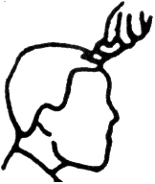
في الجزء العلوي من الرأس ، ستحصل على قطع قصير حقًا إذا كنت تستخدم المشط رقم 4.
الشكل 4
مع وضع أسنان مستوية على رأسك ، ابدأ في القص برفق من الأمام إلى الخلف.
مرة أخرى ، من المستحسن ترك الشعر لفترة أطول خلال الجروح الأولى. (الشكل 4)

الحدود والتشطيبات.
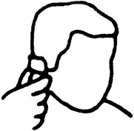
- للحواف والتشطيب لا تحتاج إلى أمشاط. شغل جزازة باستخدام ذراع ارتفاع القطع في وضع قصير.
الشكل 5
- تمشيط الشعر في النمط المطلوب. ضع المحشة بين الساقين والأذنين (الشكل 5)
- تأكد من أن حافة زاوية النصل ضد خط الشعر.
- بعد هذا الخط ، حرك أداة التشذيب ببطء حول الأذنين (الشكل 6)
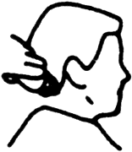
- للرقبة والساقين ، أمسك المحشة رأسًا على عقب (انظر الرسم) ،
الشكل 6
ضعه على الجلد عند الطول المطلوب وحركه لأسفل.

طرق مختصرة بفرشاة.
- قص دائمًا من مؤخرة العنق إلى أعلى الرأس باستخدام المشط الأطول. أمسك أداة التشذيب بشكل مسطح على رأسك وشق طريقك إلى أعلى الشعر.
الشكل 7
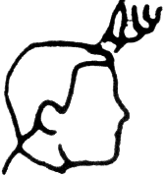
- استخدم نفس الأسلوب للجانبين ، مع التشذيب من أسفل إلى أعلى على جانبي الرأس. (الشكل 7)
الشكل 8
- في الجزء الأمامي من الرأس ، قص الشعر عكس اتجاه إعادة النمو. ثم حتى خارج الجانبين. (الشكل 8)

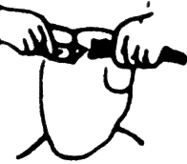
- لقص الفرشاة ، استخدم مشط مسطح (غير مرفق).
الشكل 9
- قصي الشعر من أعلى الرأس على طول المشط.
- لتقصير محيط الرقبة ، استخدم الأمشاط لقص الشعر القصير. ثم قم بتمشيط الشعر وتصحيحه إذا لزم الأمر. (الشكل 9)
ملاحظة: إذا كنت تريد قطعًا مدببًا على الجانبين والخلف ، فاتبع الإرشادات الواردة في الرسم التالي:
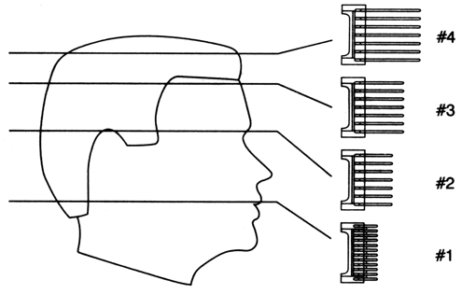
المناطق الأربع الموضحة لتوجيه القطع هي مؤشرات
لعمل قطع "محلي الصنع".

التنظيف والصيانة

- افصل الجهاز دائمًا واتركه يبرد قبل تنظيفه.
- نظف الجزء الخارجي من الجهاز باستخدام إسفنجة أو قطعة قماش مبللة قليلاً.
- لا تغمر الجهاز أبدًا في الماء أو أي سائل آخر!
- لا تستخدم أبدًا منتجات كاشطة أو فرشاة سلك أو أي أداة حادة أخرى.

- تم فحص جزازاتك بعناية للتأكد من أن الشفرات قد تم تلحيمها ومحاذاتها قبل خروجها من المصنع.
- يجب إعادة ضبط الشفرات إذا تم نقلها للتنظيف أو الاستبدال.
- لإعادة ضبط الشفرات ، قم بمطابقة أسنان الشفرات العلوية والسفلية بالغرزة.
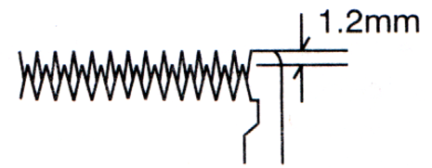
يجب أن تكون السن الأخيرة حوالي 1.2 مم من النصل السفلي. (قارن الشرائح الخاصة بك بالرسم)
ملاحظة: إذا كانت محاذاة الشفرة غير صحيحة ، صب بضع قطرات من الزيت على الشفرات ،
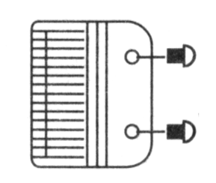
- تشغيل جزازة لفترة من الوقت ، وإيقاف جزازة وافصله.
- برغي بخفة وضبط.
- أحكم ربط المسامير بعد وضع الشفرة.

زيتي الشفرات

● للحفاظ على جزازة في حالة جيدة ، يجب تزييت الشفرات بانتظام.
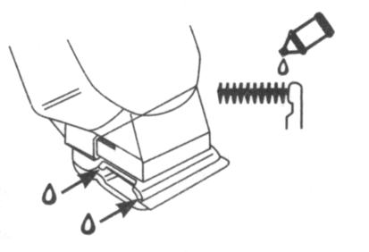
● لا تستخدم زيت الشعر أو الجل أو الجازولين أو أي مذيب آخر. يتبخر المذيب ويترك طبقة سميكة مما يبطئ حركة الشفرات.

الرافعة

● يتم وضع الذراع بشكل مريح بالقرب من إبهامك (إذا كنت يمينًا). لذا يمكنك تعديله بسهولة عندما تكون جزازة العشب تعمل بالفعل.
● باستخدام مواضع الرافعة ، تحصل على طرق مختصرة حتى بدون وضع مشط.
● في وضعية عالية ، تتيح الذراع أقصر الجروح. بالضغط عليه لأسفل ، يمكنك تغيير طول القطع.
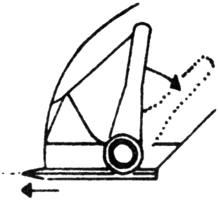
● في أدنى موضع ، ستترك الرافعة الشعر بنفس طول المشط رقم 1.
● الرافعة تحافظ على الشفرات لفترة أطول
لأنه يستخدم ميزة مختلفة في كل مرة.
● بالإضافة إلى ذلك ، يمكن أن تساعدك الرافعة على إزالة الشعر العالق
بين الشفرات دون الحاجة إلى إزالتها.
● عند تشغيل المحشة ، اضغط بسرعة
بين "طريق قصير" و "طويل" بضع مرات.
من خلال القيام بذلك بعد كل استخدام ، ستمنع تراكم الشعر بين الشفرات.
إذا لم تعد جزازتك تقطع ، على الرغم من ذلك ، فأنت بحاجة إلى تغيير الشفرات. أستبدلهم بأخرين جدد.

تخزين

- تأكد من أن الجهاز بارد وجاف تماما.
- لا تقم بلف السلك الكهربائي حول الجهاز ، فقد يؤدي ذلك إلى تلفه.
- احتفظ بالجهاز في مكان بارد وجاف ، بعيدًا عن متناول الأطفال.

ضمان

قبل التسليم ، تخضع جميع منتجاتنا لرقابة صارمة.
هذا الجهاز مضمون لمدة 24 شهرًا من تاريخ شراء المنتج من قبل المستهلك.
الوثائق الداعمة هي:
• الفاتورة و
• شهادة الضمان (الموجودة على جانب أو أسفل الصندوق) مختومة ومكملة.
بدون هذه المستندات الداعمة ، لا يمكن إجراء استبدال مجاني أو إصلاح مجاني.
خلال فترة الضمان ، نعتني ، مجانًا ، بالأعطال في الجهاز أو الملحقات ، الناشئة عن عيب في المواد أو التصنيع عن طريق الإصلاح أو الاستبدال.
لا تؤدي خدمات الضمان إلى تمديد فترة الضمان ولا تؤدي إلى ضمان جديد!
في حالة المطالبة بالضمان ، أعد الجهاز بالكامل إلى الوكيل ،
في عبوته الأصليةيرافقه دليل الشراء.
إن كسر الزجاج أو الأجزاء البلاستيكية هو مسؤوليتك في جميع الأحوال
عيوب في الملحقات أو الأجزاء التي ترتدي (على سبيل المثال: فرش السيارات ، الخطافات ، أحزمة القيادة ، جهاز التحكم عن بعد الاحتياطي ، فرش الأسنان الاحتياطية ، شفرات المنشار ، إلخ) بالإضافة إلى التنظيف ، لا يتم ضمان صيانة الأجزاء المستبدلة أو استبدالها ، وبالتالي فهي تدفع!
في حالة التدخل الأجنبي ينقضي الضمان.
بعد انتهاء فترة الضمان ، يمكن إجراء إصلاحات مقابل الدفع من قبل خدمة تجارية أو إصلاح متخصصة.
في حالة التدخل الأجنبي ينقضي الضمان.

خصائص تقنية

طعام 230 فولت ~ 50 هرتز
قوة 10 واط
اساسي الفئة الثانية
صنع في جمهورية الصين الشعبية

المواصفات عرضة للتغيير دون إشعار

تنبيه: في حالة حدوث خطأ ، لا تفتح العلبة ولكن اتصل بفني مؤهل للإصلاحات.

يتوافق هذا الجهاز مع توجيهات CE ، تم اختباره وفقًا لجميع التوجيهات الأوروبية المعمول بها ، مثل: التوافق الكهرومغناطيسي (EMC) والجهد المنخفض (LVD).

هذا الجهاز لديه تم تصميمه و صنع باحترام من الماضي اللوائح و المتطلبات الفنية من حيث السلامة.

Produit importé par Sotech International
" LE PERIPOLE " N°A107
33, Avenue du Marechal de Lattre de Tassigny
94120 Fontenay sous bois - France

